# Reporte de Avance

* No: 07
* Proyecto: SelfManagement
* Fecha: 01/11/2010
* Sprint: 3 / 5

## Objetivos de Sprint

* Implementar el procesamiento del archivo de HF para el alta de agentes.
* Realizar un análisis de los errores que pueden tener los archivos que alimentan al sistema Selfmanagement.
* Agregar a la pantalla de agentes la cantidad de horas extras que lleva trabajadas al día de la fecha, así como también el sueldo correspondiente a las horas extras trabajadas.
* Agregar en el cálculo del sueldo el monto por horas extras.
* Agregar a la pantalla de agentes los gráficos para las métricas
* Implementar 3 métricas adicionales (La AUX_TM, una de AVAIL a elegir y una de AVG a elegir)

## Items para Discutir

* Análisis de errores:
* **Archivo Human Force (HF)**
  + **Error de formato:** los campos numéricos contienen otros caracteres que no sean números, el sueldo bruto es negativo, los campos contienen más caracteres de los que se pueden almacenar, etc.
  + **Claves repetidas:** el archivo contiene dos registros que tienen el mismo legajo y modificado algún otro campo que no es modificable (los campos que si se pueden modificar son el *"Status"*, "*Id Supervisor*", "*Id Campaña"*).  (Validar si el "*sueldo bruto*" y el "*Tipo jornada*" pueden ser modificados).
  + **Tipo jornada:** los valores posibles son "*PTE*" (part time) y ?? (cualquier otro valor que venga en este campo sería considerado un error de formato).
  + **Status:** los valores posibles son "*Activo*" y ?? (cualquier otro valor que venga en este campo sería considerado un error de formato).
  + **Id Supervisor:**  el Id de Supervisor de un registro no se corresponde con un supervisor dado de alta en el sistema.
  + **Fecha ingreso:** la fecha de ingreso de un registro es una fecha posterior a la actual o una fecha inválida (por ejemplo 30/02/2010)
  + **Id Campaña:** el Id de Campaña de un registro no se corresponde con una campaña dada de alta en el sistema.
* **Archivo QA:**
  + **Error nombre de archivo**: el nombre de archivo debe tener el formato *QA_aaaammdd*, donde aaaammdd debe ser una fecha válida (con aaaa = año, mm = mes, dd = día).
  + **Error de formato:** los campos numéricos contienen otros caracteres que no sean números, el formato del campo "*fecha*" es incorrecto, los campos contienen más caracteres de los que se pueden almacenar, etc.
  + **Clave inexistente:** el archivo contiene un registro con un valor en el campo "*legajo*" que no se corresponde con ningún agente dado de alta en el sistema.
  + **Claves repetidas:** el archivo contiene dos registros con el mismo legajo.
  + **Fecha:** el campo "*fecha*" de un registro contiene una fecha distinta a la que figura en el nombre del archivo.
  + **Cantidad de puntos logrados:** el valor del campo "*Cantidad puntos logrados*" de un registro es mayor al valor del campo "*Cantidad de puntos posibles*".
* **Archivo Summary:**
  + **Error nombre de archivo**: el nombre de archivo debe tener el formato *Summary_aaaammdd*, donde aaaammdd debe ser una fecha válida (con aaaa = año, mm = mes, dd = día).
  + **Error de formato:** los campos numéricos contienen otros caracteres que no sean números, el formato del campo "*date*" es incorrecto, los campos contienen más caracteres de los que se pueden almacenar, etc.
  + **Clave inexistente:** el archivo contiene un registro con un valor en el campo "*legajo*" que no se corresponde con ningún agente dado de alta en el sistema.
  + **Date:** el campo "Date" de un registro contiene una fecha distinta a la que figura en el nombre del archivo.
  + **Tiempo loggeado:** el archivo contiene un registro donde no se cumple la siguiente relacion entre los tiempos:   
    *Tiempo loggeado = Tiempo in call + Tiempo en espera + Tiempo Ready for call + Tiempo en after call work*
* **Archivo TTS:**
  + **Error nombre de archivo**: el nombre de archivo debe tener el formato *TTS_aaaammdd*, donde aaaammdd debe ser una fecha válida (con aaaa = año, mm = mes, dd = día).
  + **Error de formato:** los campos numericos contienen otros caracteres que no sean números, el formato de los campos "*fecha Entrada*" y "*fecha Salida*" es incorrecto, el formato de los campos "*Hora entrada*" y "*Hora Salida*" son incorrectos, los campos contienen más caracteres de los que se pueden almacenar, etc.
  + **Clave inexistente:** el archivo contiene un registro con un valor en el campo "*legajo*" que no se corresponde con ningún agente dado de alta en el sistema.
  + **Fecha salida:** el campo "*fecha salida*" de un registro contiene una fecha distinta a la que figura en el nombre del archivo.
  + **Fecha salida 2:** el valor del campo "*fecha salida*" de un registro contiene una fecha anterior a  la del campo "*fecha entrada*".

## Product Backlog

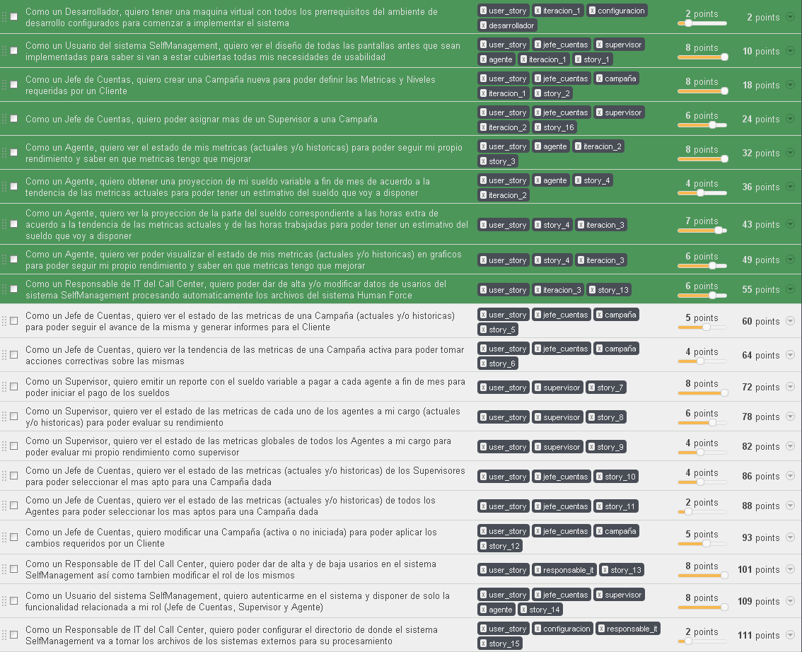

El Product Backlog se encuentran en Wolof:

* <https://wolof.southworksinc.com/selfmanagement/stories/?search=label%3Auser_story>

## Sprint Backlog

### User Stories

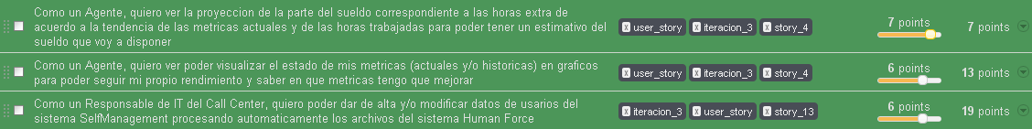

Las User Stories de esta iteración se encuentran en Wolof:

* <https://wolof.southworksinc.com/selfmanagement/stories?search=is%3Avisible+and+label%3Aiteracion_3+and+label%3Auser_story>

### Tareas



El Sprint Backlog de tareas de esta iteración se encuentran en Wolof:

* <https://wolof.southworksinc.com/selfmanagement/stories?search=is%3Avisible+and+label%3Aiteracion_3+and+label%3Atarea>

## Métricas

### Sprint Burn-Down Chart

### Code Coverage

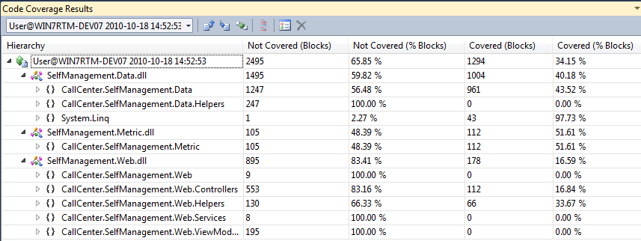

* Covered: **34%**
* NotCovered: **66%**

*(Nota: El porcentaje de cobertura es bajo ya que hay código que es autogenerado por el IDE que aún no se puede probar)*

### Cobertura de la Prueba

### Costos

### Estado de los Bugs

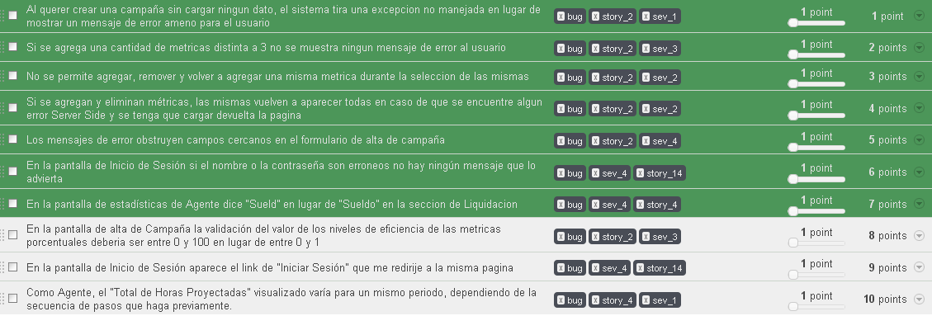

El listado de bugs de esta iteración se encuentran en Wolof:

* <https://wolof.southworksinc.com/selfmanagement/stories?search=is%3Avisible+and+label%3Abug>

## UATs

Iteración 3:

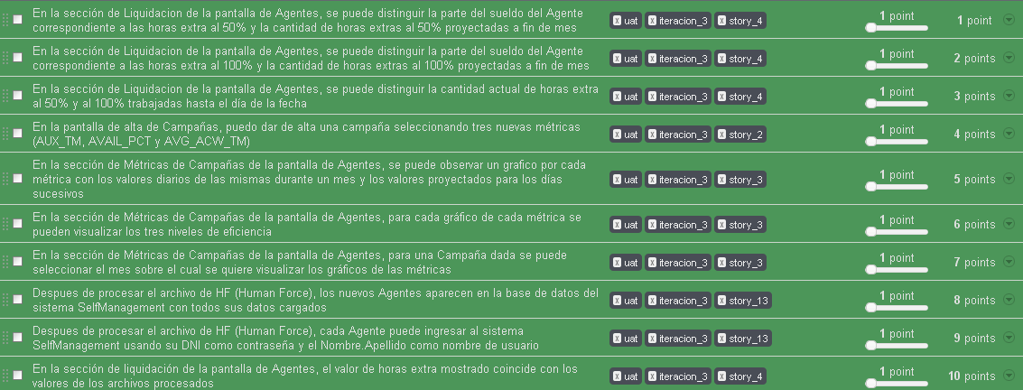

Las UATs de la iteración anterior se encuentran en Wolof:

* <https://wolof.southworksinc.com/selfmanagement/stories?search=is%3Avisible+and+label%3Auat+and+label%3Aiteracion_3>

## Estado de Riesgos

**ABIERTOS:**

* Archivos que alimentan con datos a SelfManagement con errores de formato
  + Exposición: 0,30 (Aumento de la exposición ya que Alejandro confirmó que es más probable que los archivos contengan errores)
  + Mitigación: Analizar en un principio el formato de todos los archivos y corroborar que sea tal lo especificado. Generar una lista con problemas de formato encontrados
  + Tendencia: Estable
* No poder alcanzar el porcentaje de cobertura de prueba comprometido
  + Exposición: 0,20 (Disminución de la exposición debido a un desarrollo de las pruebas más temprano y riguroso)
  + Mitigación: Comenzar lo antes posible con la generación de tests de manera que el código sea testeable y se cubra un buen porcentaje
  + Tendencia: En baja
* Poca participación de usuarios del Call Center durante la definición de User Stories
  + Exposición: 0,20 (Disminución de la exposición debido a que existe un buen feedback con el cliente)
  + Mitigación: Hablar con una autoridad del cliente que designe recursos y tiempo suficiente para las validaciones
  + Tendencia: En baja
* Aspectos del negocio poco claros por parte del equipo
  + Exposición: 0,15
  + Mitigación: Hacer consultas al cliente sobre el negocio de forma constante.
  + Tendencia: Estable
* Desconocimiento de la tecnología por parte del equipo de trabajo
  + Exposición: 0,15 (Disminución de la exposición debido a la experiencia que va adquiriendo el equipo en las tecnologías utilizadas)
  + Mitigación: Capacitar a los miembros del equipo en la nueva tecnología
  + Tendencia: En baja

La última versión de la planilla de riesgos se encuentra en la siguiente Google spreadsheet:

* <https://spreadsheets.google.com/ccc?key=0AoCbqKUYAsRjdE9tT3o4RWdwV1ZfandwT2ZxalN2dHc>

Alejandro Molinari

Cliente | Product Owner